KONJUNKTIV II DE HABEN (PEDIR ALGO CON EDUCACIÓN)

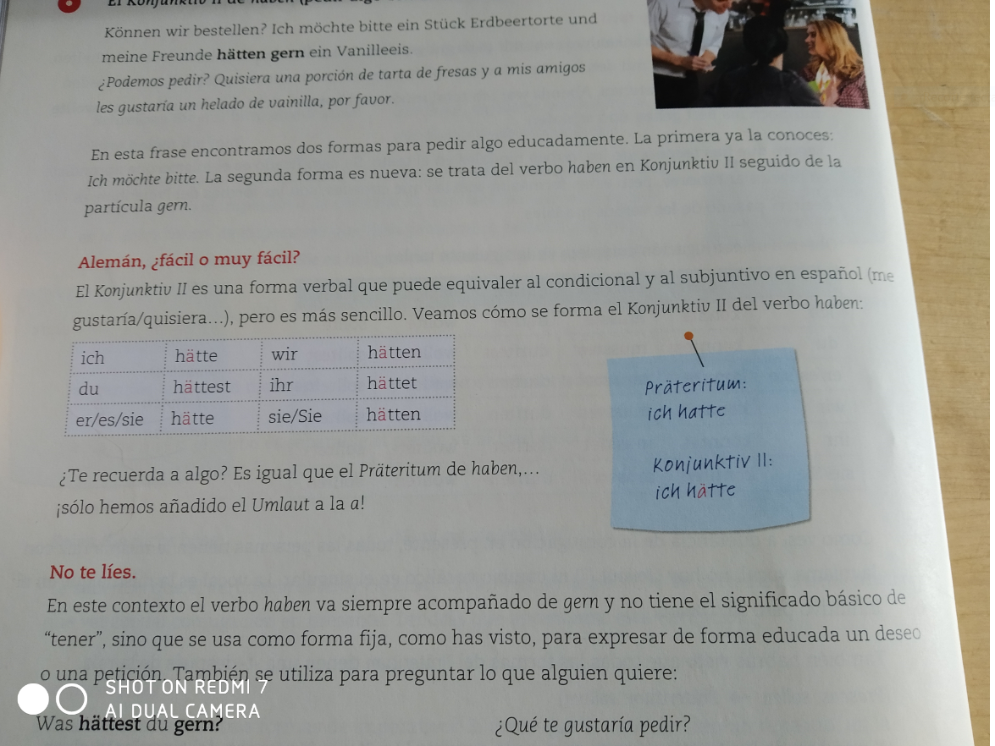

Para pedir en un restaurante, se utiliza la forma del Konjunktiv habitualmente, también el presente, pero queda más educado si utilizamos el K II.
- Können wir bestellen? ¿Podemos pedir?
- Was möchtest du Anna? ¿Qué quieres Ana?.
Es el verbo Mogen, pero en su forma de Konjunktiv II.
- Ich hätte gern drei Kugeln Eis. Tomaría tres bolas de helado.
Aquí también podemos utilizar el presente, Ich nehme eine Eischokolade, pero es mucho más educado utilizar Konjunktiv II. La partícula gern la conoceréis de cursos anteriores, es para reforzar que algo nos gusta.
Können wir bezahlen? ¿Podemos pagar?

